**实验三 函数**

**1.**

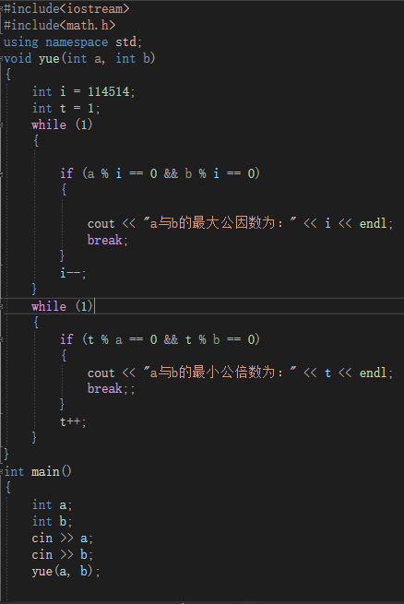

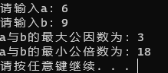

***第一题（1）中要求某两数最大公因数，则可用while循环，定义i为一个很大的值，在循环中递减，直至满足最大公因数的条件。***

1. ***中要求最小公倍数，同样可用while循环定义j=1，在循环中递增，直至满足最小公倍数的条件。***

***（需注意&&与==的使用）***

***2.***

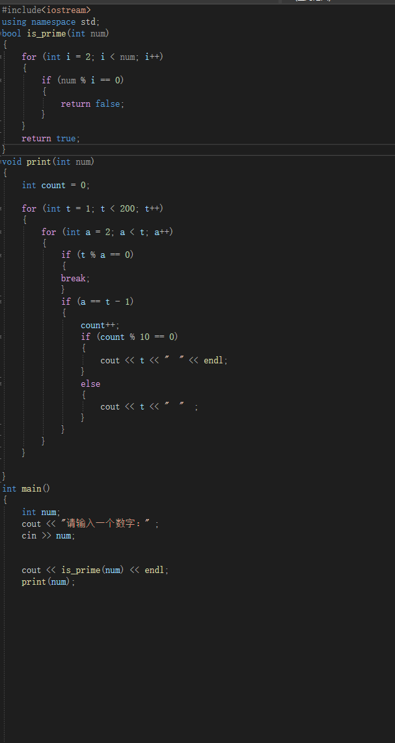

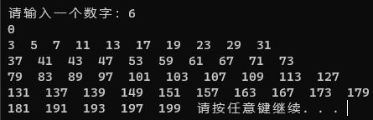

***第二题中要求某数是否为素数，可定义个bool函数，在其中用for循环，由素数的定义可令i=2，条件为i<num;i++。若满足素数条件则返回true，否则返回false；***

***要显示200内所有的素数，可先用for镶嵌循环，而要每隔十个素数换行则可定义count=0，将其放在循环中，每生成一个素数则count++；再根据count是否为10的倍数来决定是否换行***

***3.***

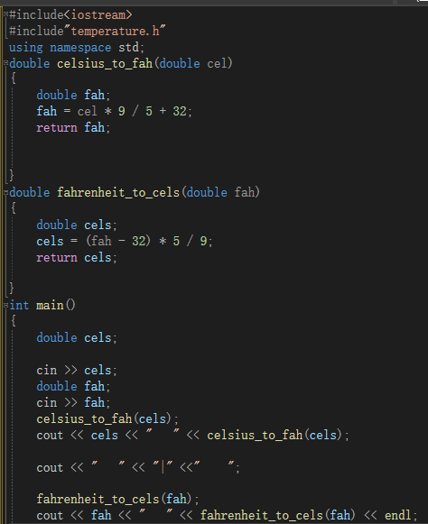

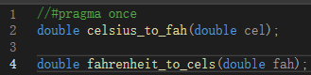

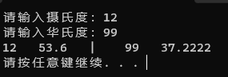

***第三题中要实现摄氏度与华氏度的相互转换，得先了解二者转化的运算关系，然后再运用函数来进行。***

***5.***

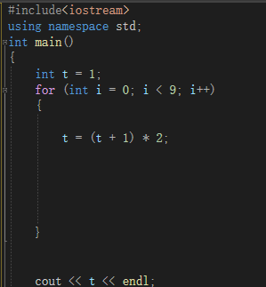

QQ截图20231210101820

***第五题中求初始桃子数，根据题目可从最后的一个桃子开始逆运算，运用for循环九次递归t=（t+1）*2***